电流检测插座
WL-ICS-A02 是一款可远程遥控和管理的电流、电压、功率、用电量检测插座。当设备连接电器时，可以检测到当前电器的负载电流等电参数的信息。根据检测到的电流值等，可以判断电器的工作状态，同时可通过配合手机智能家居软件实现家庭能耗的实时监测和管理。
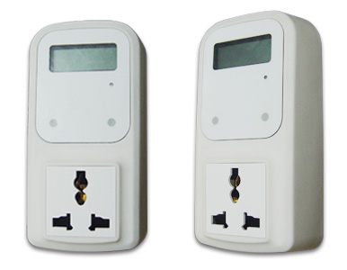
功能特点：
采用ZigBee无线通讯技术，符合HA协议
能够同时检测电流、电压、功率、电量等参数
支持智能能耗管理
具备手动/遥控开关功能
内置路由功能
支持电流过载保护
易于安装和使用
支持云计算，可由手机、平板电脑、计算机等上网设备控制和管理
产品参数
通信方式 | 无线ZigBee HA
供电电压 | 110~220 VAC 50/60 Hz 电源供电
检测范围 | 电压[110~220 VAC]，电流[0 ~ 10A]
通信距离 | 50 m
工作温度 | -10~50℃
工作湿度 | 最大95%RH
额定功率 | 2200W

